Besozzo

Nell’ex Sonnino mostre e incontri per la Varese Week Design

Un fine settimana di eventi dedicati all'arte e agli incontri quelli che si terranno nell'ex fabbrica
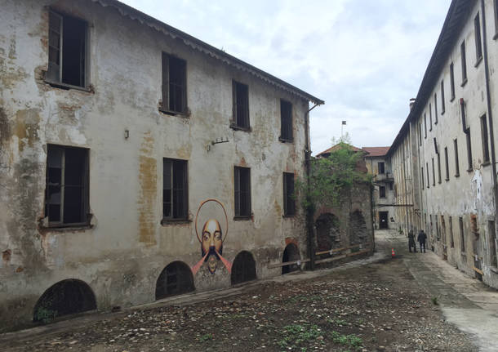
E’ in programma dal 7 al 13 aprile, con eventi e installazioni che invaderanno Varese, Comerio e Besozzo, la Varese Week Design. Una settimana di incontri, istallazioni e iniziative che permetteranno al pubblico di partecipare ad appuntamenti di diverso tipo. La manifestazione, presentata nella giornata di ieri, si terrà nei tre comuni e, in particolare, il programma di Besozzo si svolgerà nell’Ex Sonnino, luogo di fascino e storia.
«Besozzo con la sua fabbrica e il suo fiume tornano ad ospitare un’importante manifestazione di arte, cultura e musica, collaborando con la Varese design week – spiega Gianceleste Pedroni, assessore alla cultura -. Sempre alto il coinvolgimento dei besozzesi, sempre gratificante l’interesse per chi viene da fuori»
IL PROGRAMMA DELLA SETTIMANA
Venerdì 7 aprile
Dalle 15 apertura degli spazi espositivi dell’Ex Sonnino
Ore 21,00 Concerto di Paolo Bonfanti, bluesman genovese, chitarrista raffinato tra i migliori musicisti blues in Italia in duo con il bassista di estrazione jazz Nicola Bruno (piu’ volte al fianco di grandi artisti italiani) sponsorizzato da MUSICAL BOX.
Sabato 8 aprile
ORE 15.00 – Ex Sonnino – inaugurazione della seconda edizione della VARESE DESIGN WEEK
ORE 16.00 –Ex Sonnino – Visita guidata organizzata dal Comune. (Chi volesse partecipare dovrà presentarsi circa 15 minuti prima all’ingresso dell’edificio). Durante la visita sarà possibile assistere alla costruzione della sedie polifunzionale realizzata interamente in pallet da Roberto Trobyz su progetto di Ornella Nicola dall’Associazione Humanitars14.
Domenica 9 aprile
ORE 10.30 – Ex Sonnino – Visita guidata organizzata dal Comune. (Chi volesse partecipare dovrà presentarsi circa 15 minuti prima all’ingresso dell’edificio).
ORE 15.30 – tour con i ragazzi del Liceo Artistico A. Frattini
ORE 21.00 – Ex Sonnino – Il Comune organizza: concerto del trombettista Marco Pierobon accompagnato dalla Filarmonica di Besozzo.
Nello spazio espositivo saranno presenti opere di artisti e un’area relax con Caffetteria gestita da Ristorante l’Alambicco, esposizione di Porrini Moda&Casa, allestimento con il supporto di Home District e Andrea Moroni, Manutenzione e Costruzione Giardini.
Durante il weekend un servizio di navette sarà attivo per raggiungere le location di Comerio e Besozzo: Per info rivolgersi al corner VDW allo I.A.T. presso la Camera di Commercio in Piazza Monte Grappa 5, angolo via Bernascone – tel.0332.281913. Uno spazio dedicato alla Varese Design Week, che effettuerà orario continuato dalle 9.30 alle 17.30, per tutta la durata dell’evento.

ORARI DI APERTURA
EX COPERTIFICIO SONNINO, via De Bernardi Besozzo (VA)
venerdì 07/04: 15.00/20.30
sabato 08/04: 10.00/19.00
domenica 09/04: 10.00/20.30
dal 10 al 13 aprile: 15.00/19.00

